Installation Oracle 19c sous Linux OEL 7

1. PrÉparation de la VM

Affecter au moins 2 Go de RAM

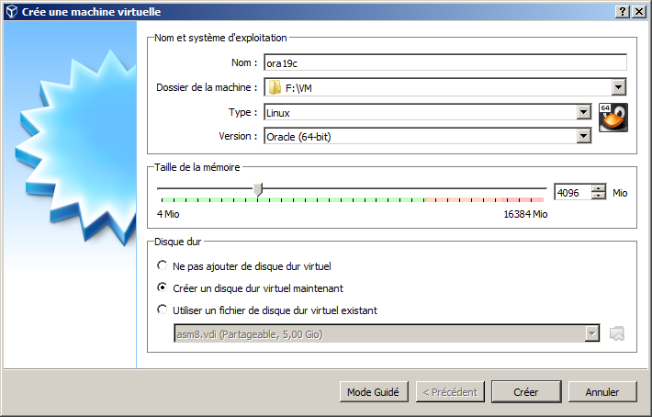

* Créer

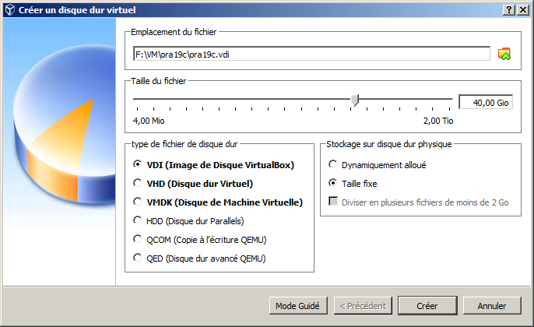

* Créer

**Configuration**

**Général**

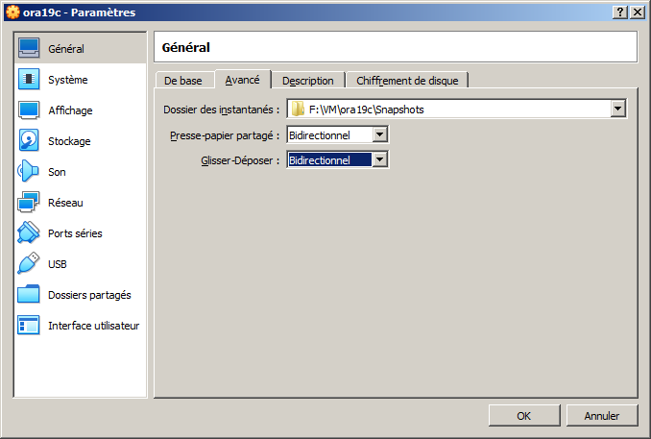

**Système**

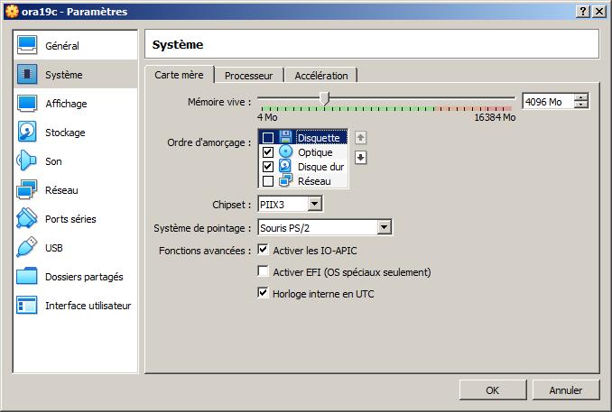

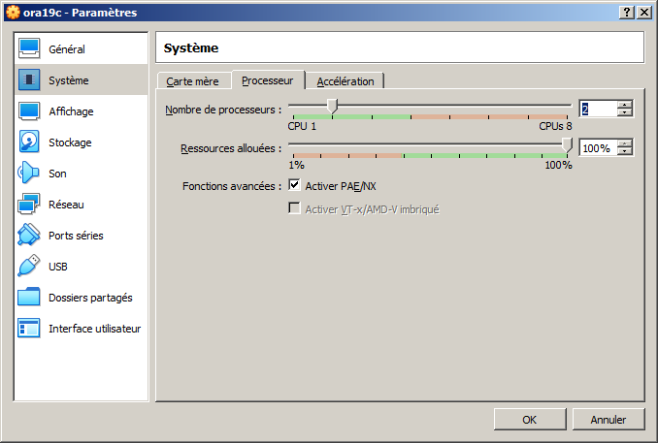

**Affichage**

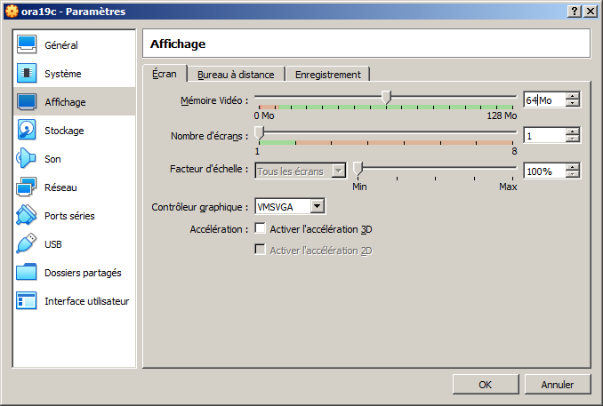

**Stockage**

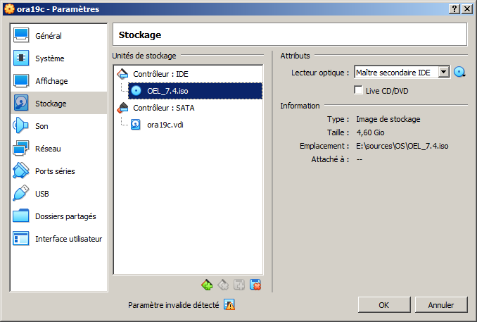

**Réseau**

On choisit le mode Accès par pont.

Dans la zone Nom, il faut choisir le nom de la carte réseau physique par laquelle le trafic va passer (éventuellement une carte wi-fi).

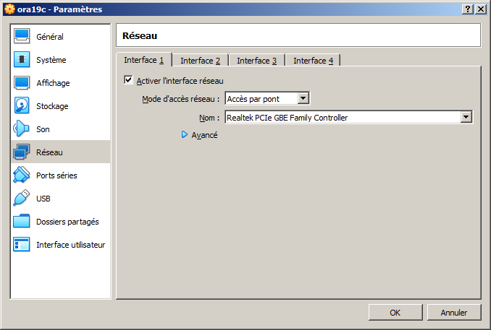

**Dossiers partagés**

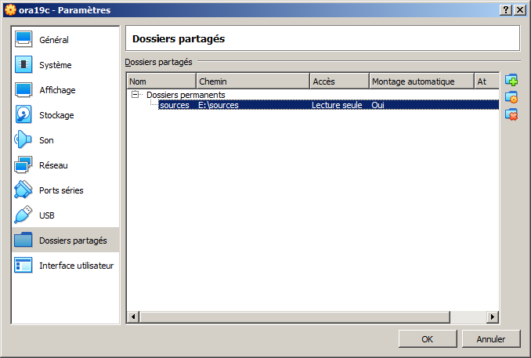

1. Installation de Oracle Linux
   1. Téléchargement

<https://edelivery.oracle.com/osdc/faces/Home.jspx>

Sélectionner l'option Version et indiquer Oracle Linux.

Choisir la version 7.4 au minimum.

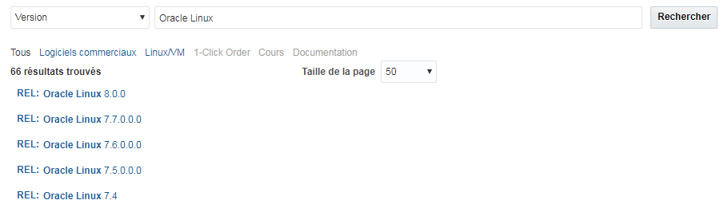

Il suffit de télécharger le fichier ISO coché ci-dessous (les autres sont inutiles).

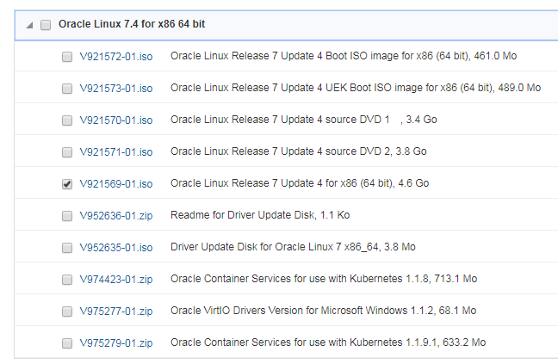

* 1. Installation

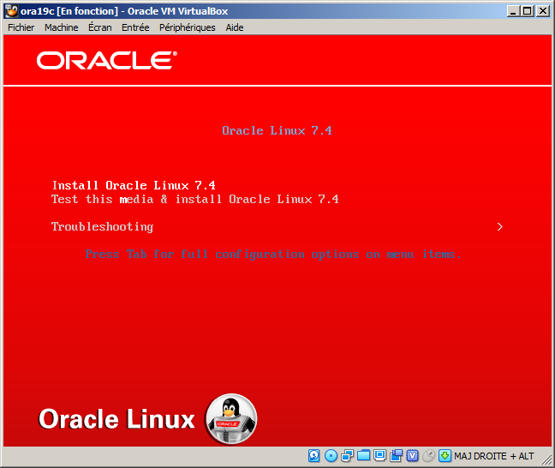

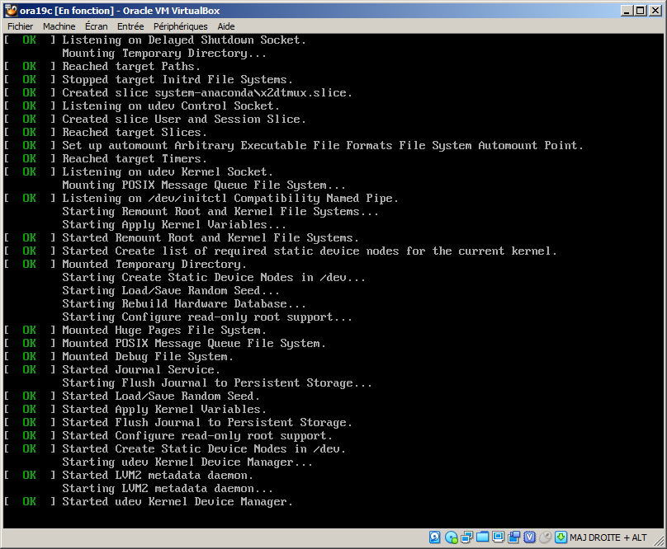

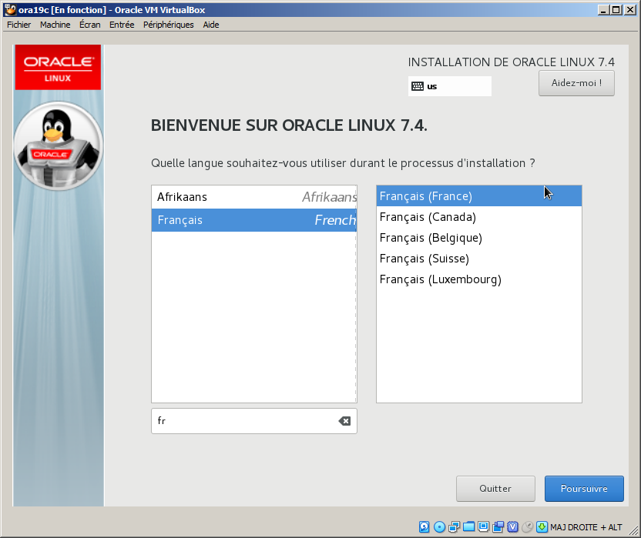

* Choisir la langue
* Poursuivre

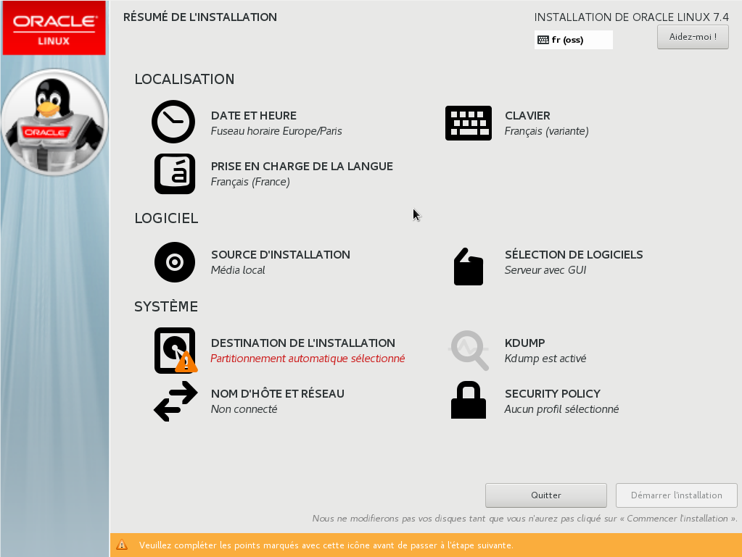

**Sélection de logiciels**

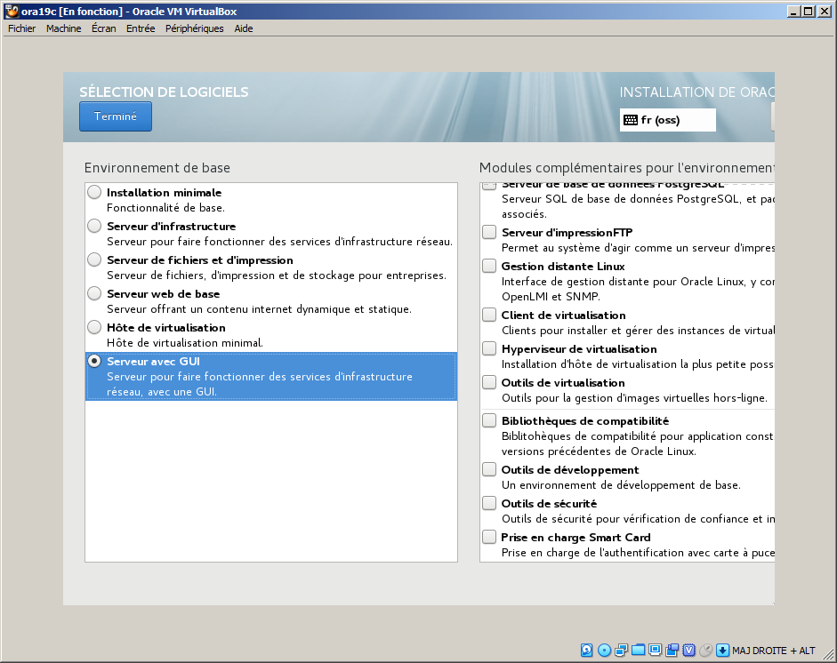

A gauche, on coche Serveur avec GUI.

* Terminé

**Destination de l'installation**

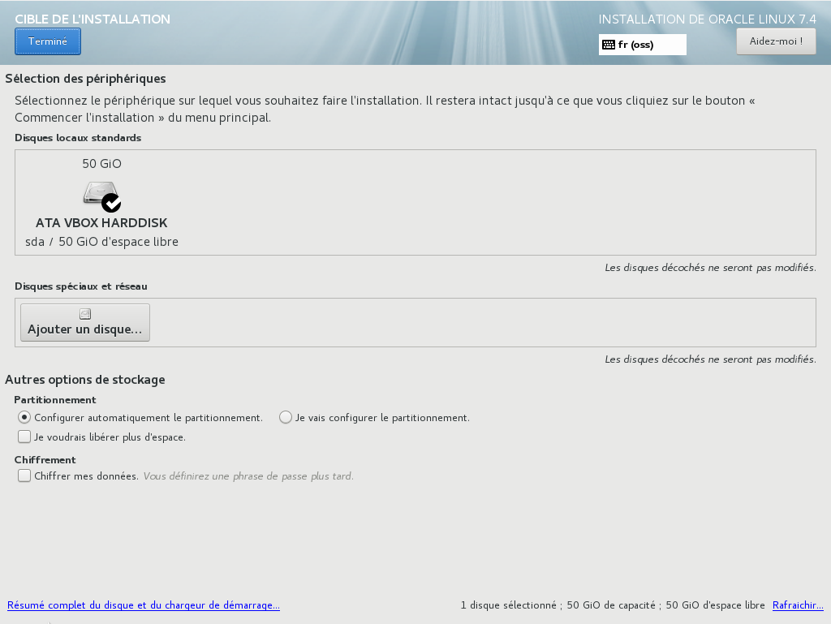

On peut conserver le choix par défaut Configurer automatiquement le partitionnement.

* Terminé

**Nom d'hôte et réseau**

Cette configuration peut être effectuée avant de lancer l'installation, ou après.

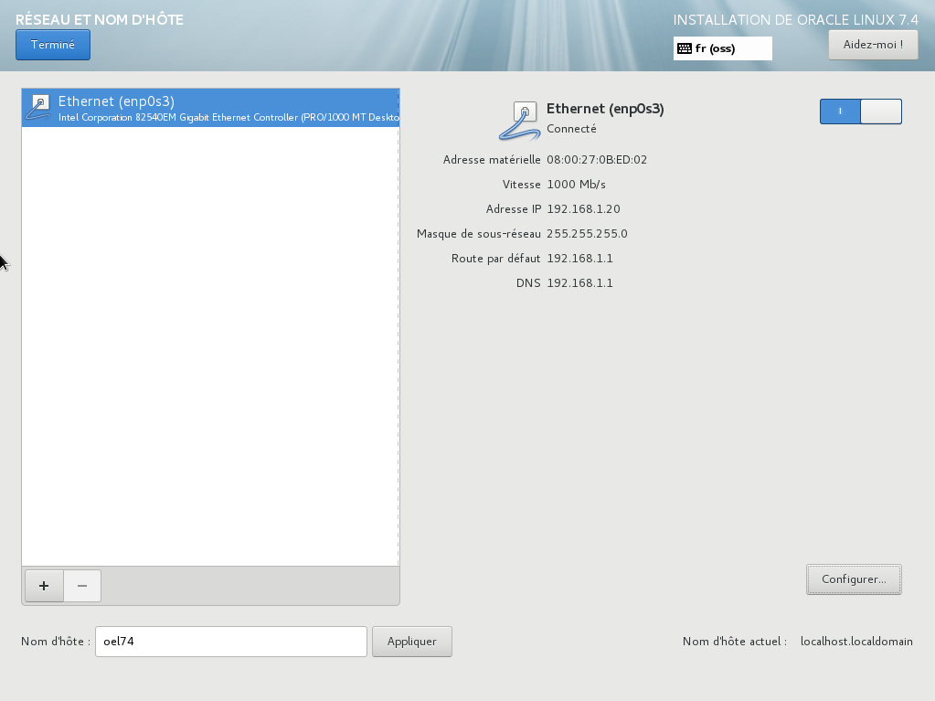

Fournir un nom dans la zone Nom d’hôte.

* Configurer

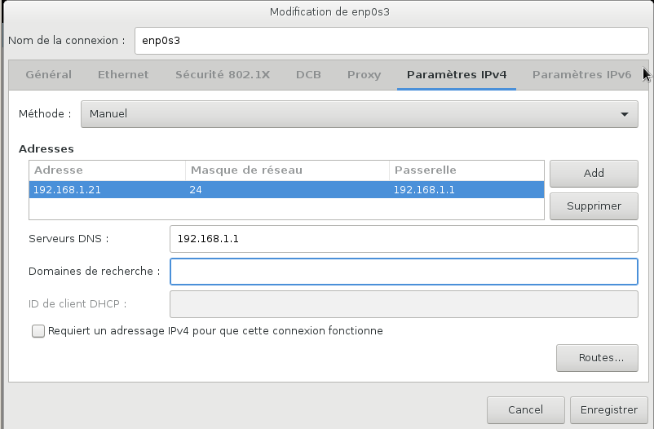

On note que la carte réseau porte le nom enp0s3.

On définit les paramètres IPv4.

* Enregistrer



De retour à l'écran réseau initial :

* Fournir un nom d'hôte
* Cliquer sur l'interrupteur pour activer la carte réseau
* Terminer

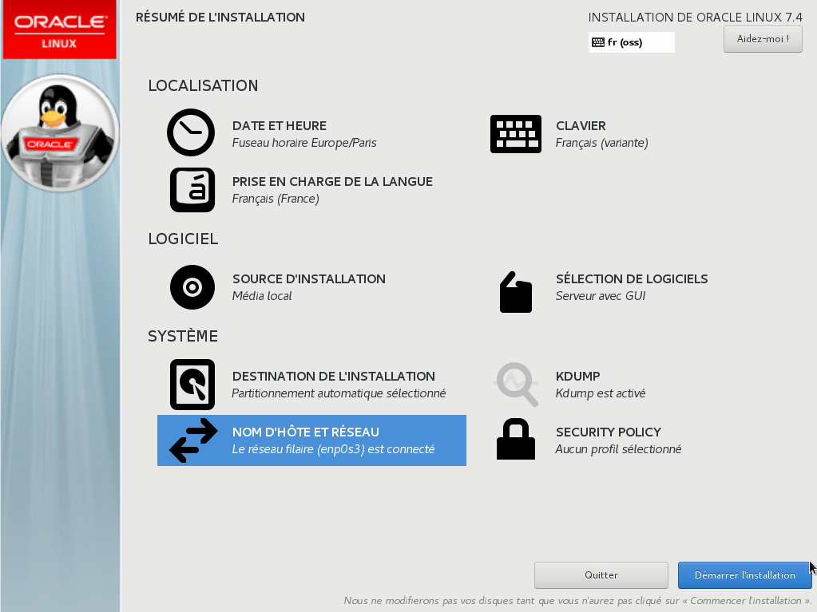

* Démarrer l'installation

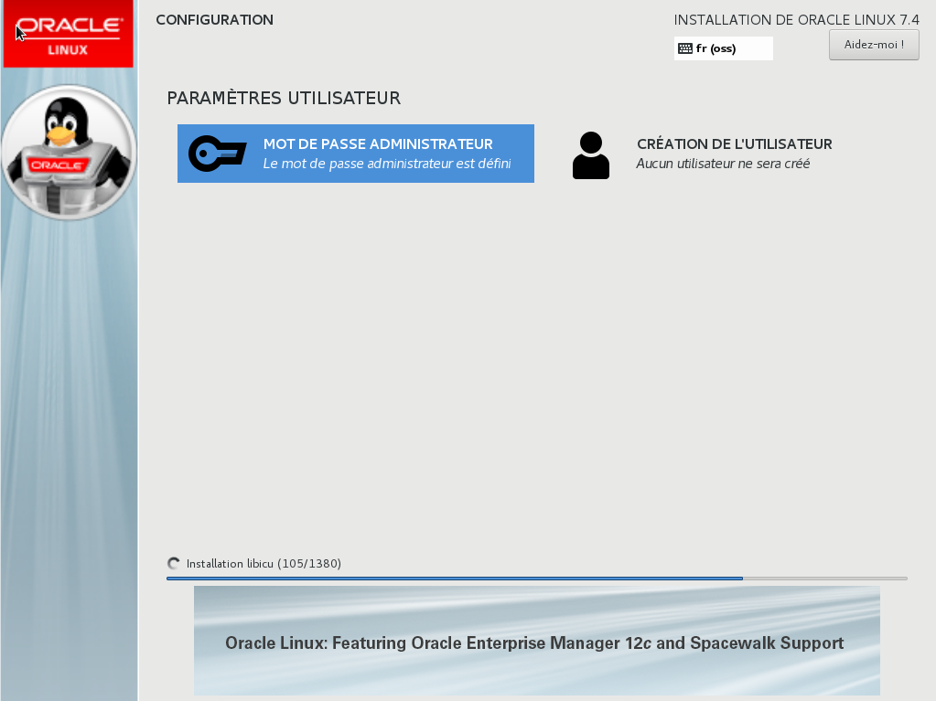

* Mot de passe administrateur

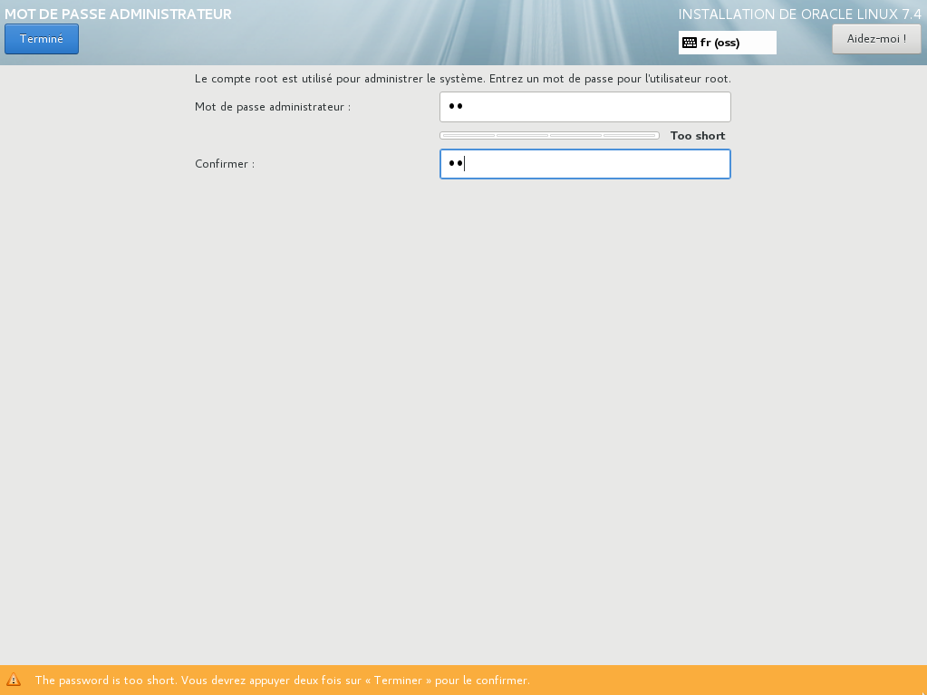

L’installation se déroule, patienter…

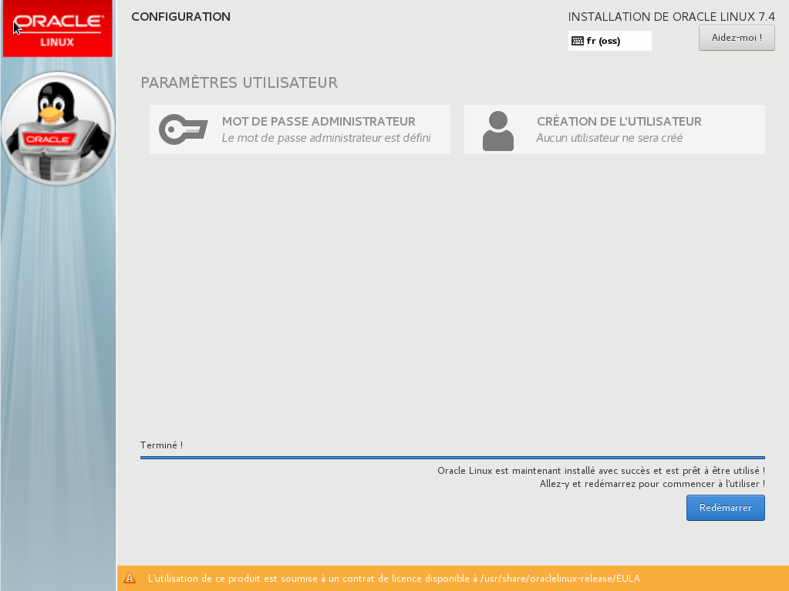

* Redémarrer

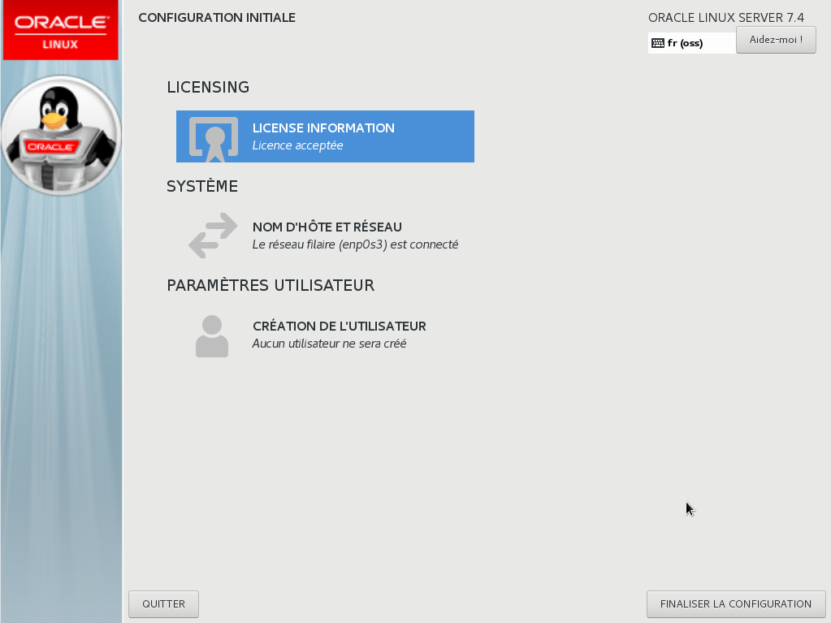

* Finaliser la configuration

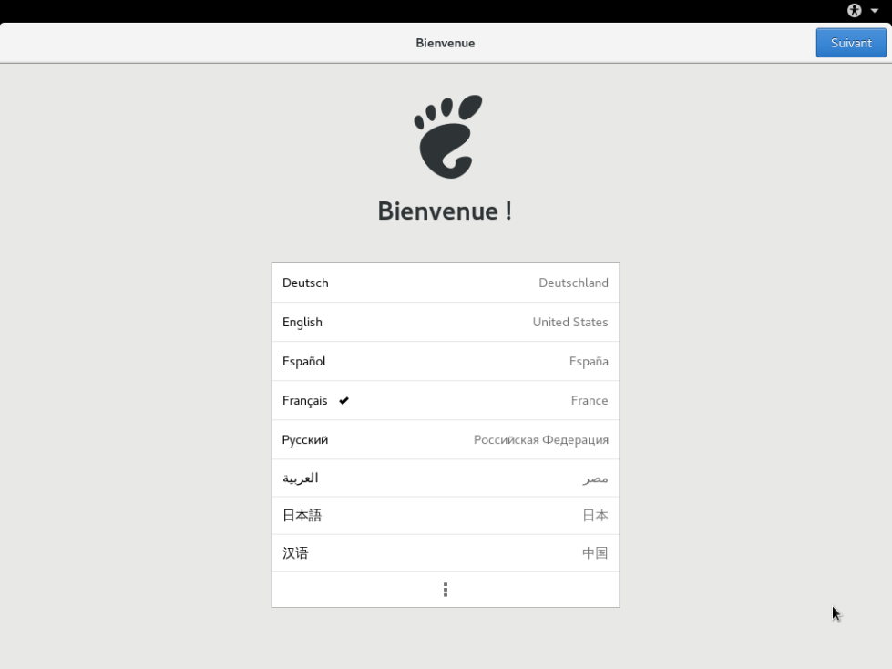

* Suivant

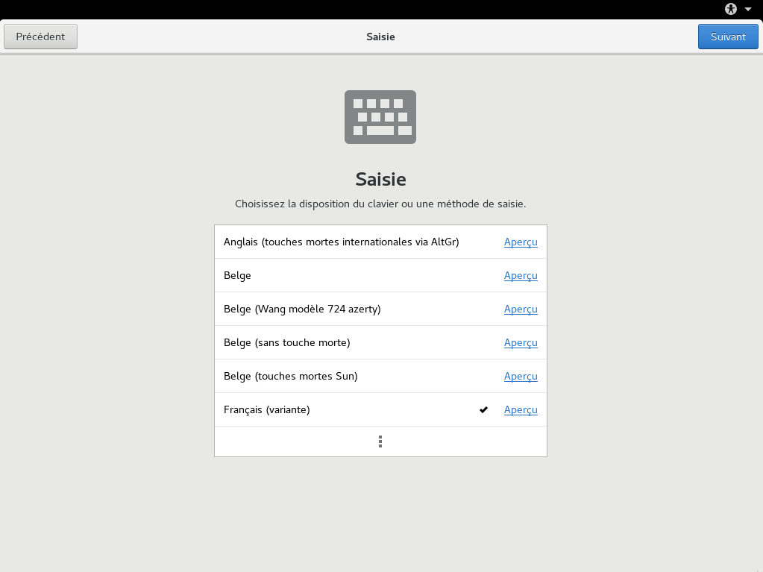

* Suivant

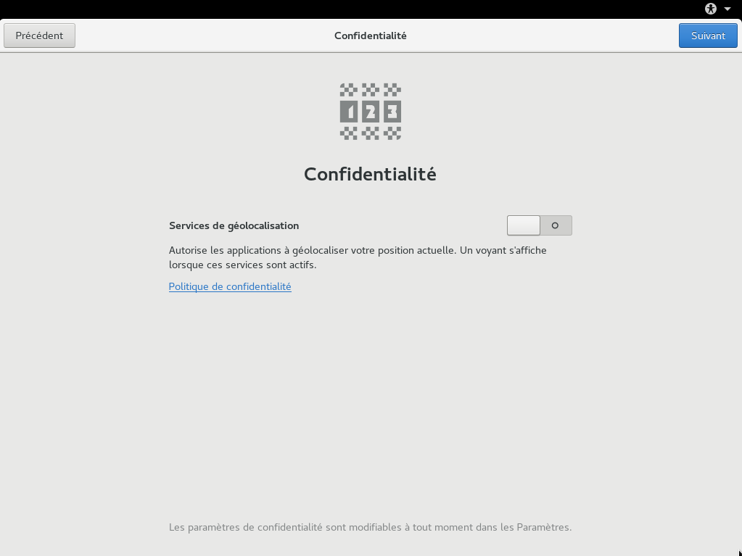

* Désactiver la géolocalisation
* Suivant

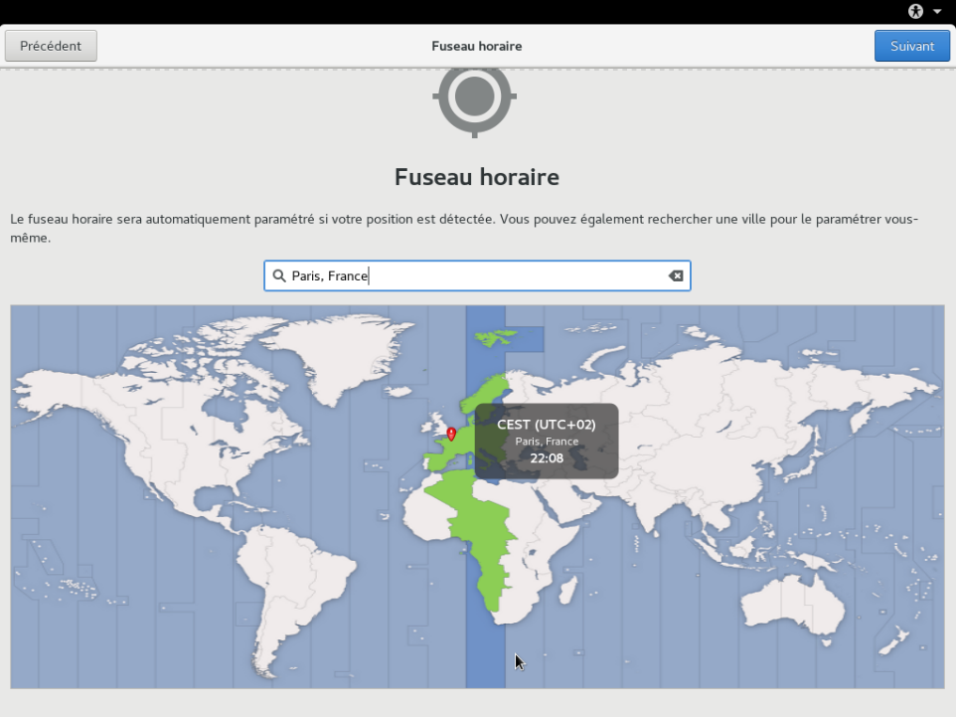

* Suivant

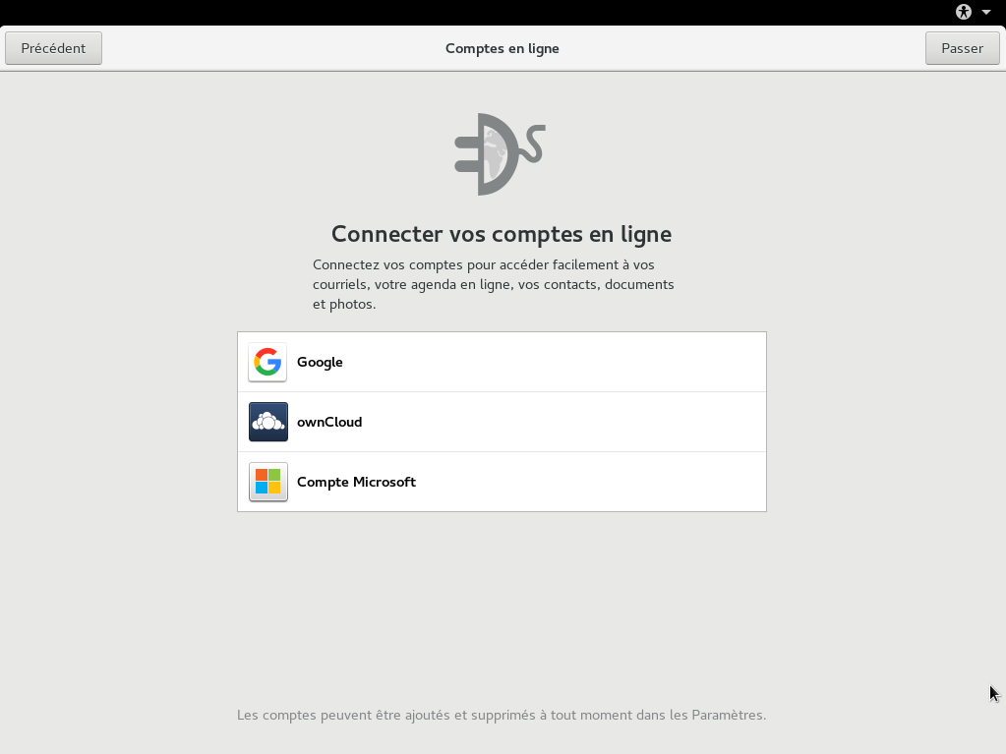

* Passer

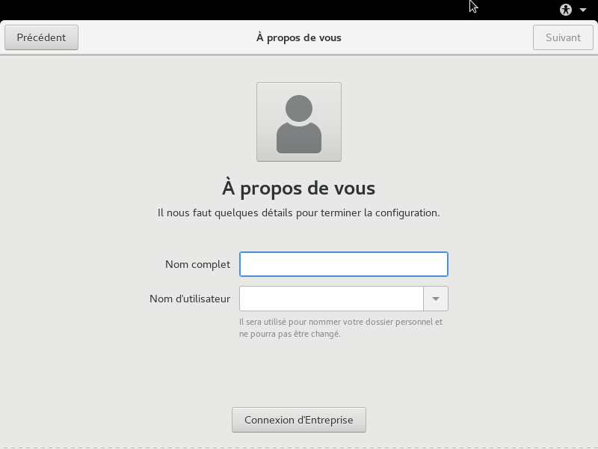

Indiquer le nom

* Suivant

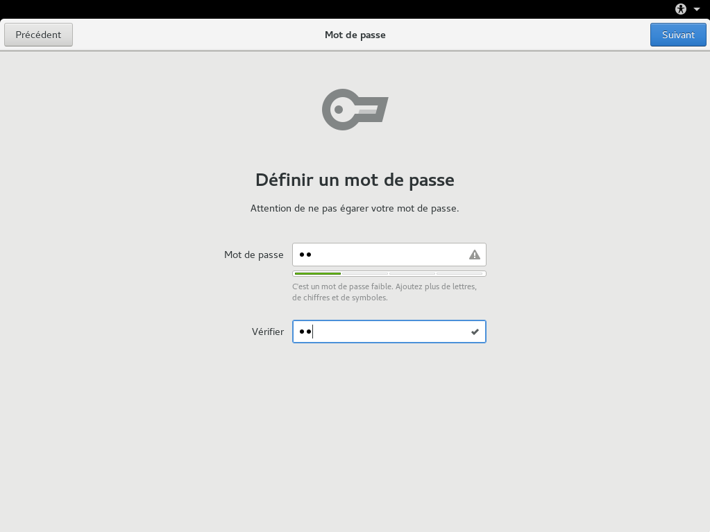

* Suivant

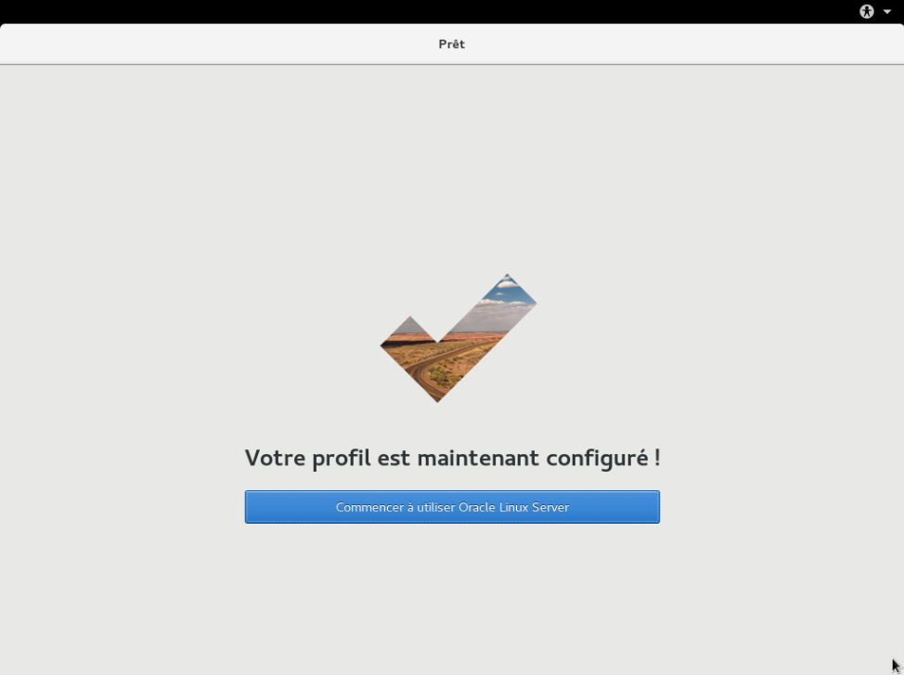

* Commencer…

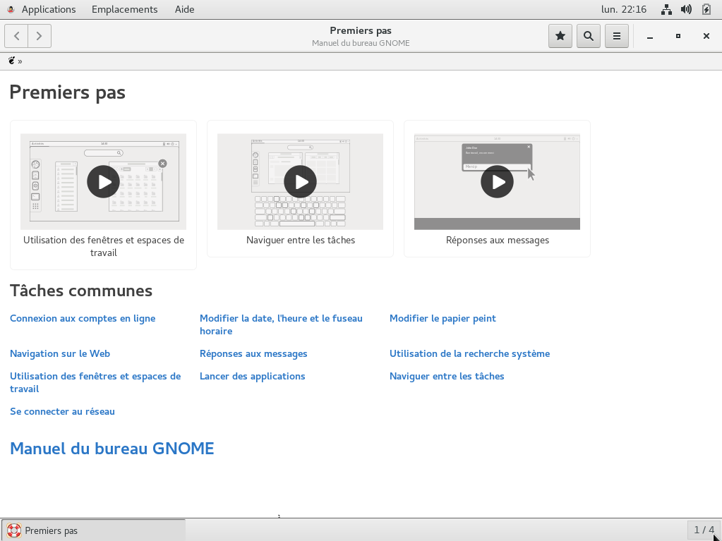

* Fermer cette fenêtre

1. Installation du noyau Oracle database
   1. Téléchargement

<https://www.oracle.com/database/technologies/oracle19c-linux-downloads.html>

La version 19c pour Linux est disponible soit sous forme de RPM (depuis la version 18c), soit sous forme de fichier .zip.

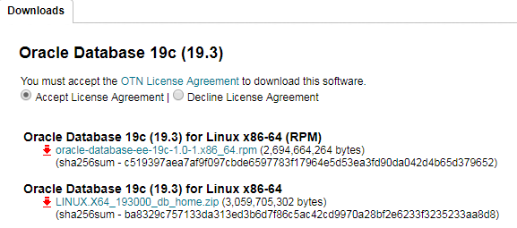

**On choisit le format .zip et on obtient le fichier** LINUX.X64_193000_db_home.zip.

* 1. Préparation du système (compte root)

Conseillé

yum update

reboot

Facultatif

yum install system-config-users

yum install kernel-uek-devel.x86_64

yum install tree

Déclarer la machine dans /etc/hosts, en utilisant une adresse IP statique

127.0.0.1 localhost localhost.localdomain localhost4 localhost4.localdomain4

::1 localhost localhost.localdomain localhost6 localhost6.localdomain6

**192.168.1.21 ora19c**

Installer le RPM « Oracle preinstall »

yum install oracle-database-preinstall-19c

Créer les arborescences

mkdir -p /u01/app/oracle/product/19.0.0/dbhome_1

chown -R oracle:oinstall /u01

chmod -R 775 /u01/

Définir le mot de passe du compte Oracle

passwd oracle

Donner les droits sur le fichier d'installation au compte Oracle

chown oracle:oinstall LINUX.X64_193000_db_home.zip

* 1. Exécution de l’installeur (compte Oracle)

Décompresser le .zip vers le répertoire choisi pour l'ORACLE_HOME

unzip LINUX.X64_193000_db_home.zip -d /u01/app/oracle/product/19.0.0/dbhome_1

Lancer runInstaller depuis cet emplacement

/u01/app/oracle/product/19.0.0/dbhome_1/runInstaller



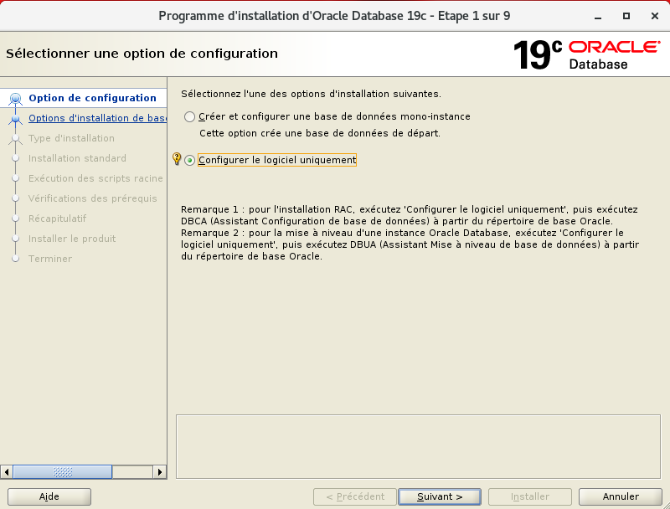

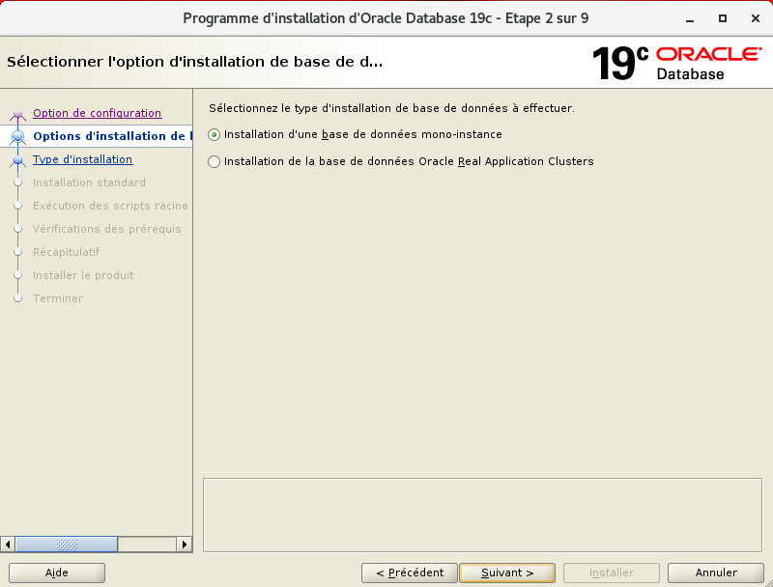

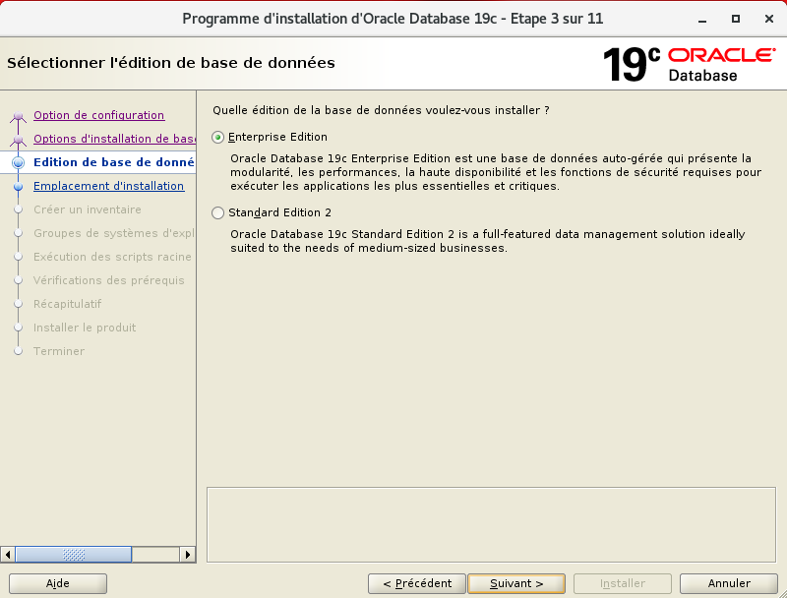

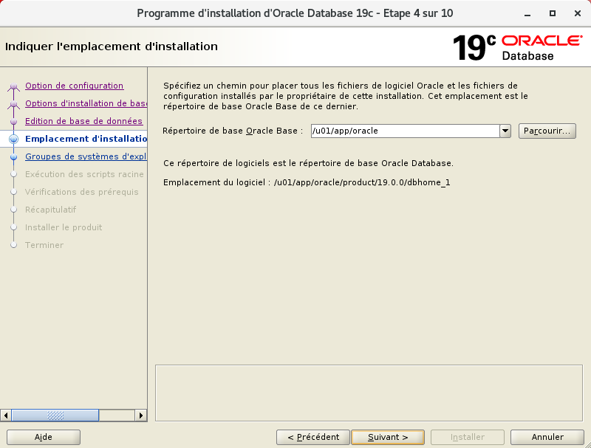

* Indiquer le répertoire choisi pour ORACLE_BASE

Le répertoire d'installation ORACLE_HOME est implicitement celui dans lequel se trouve runInstaller.

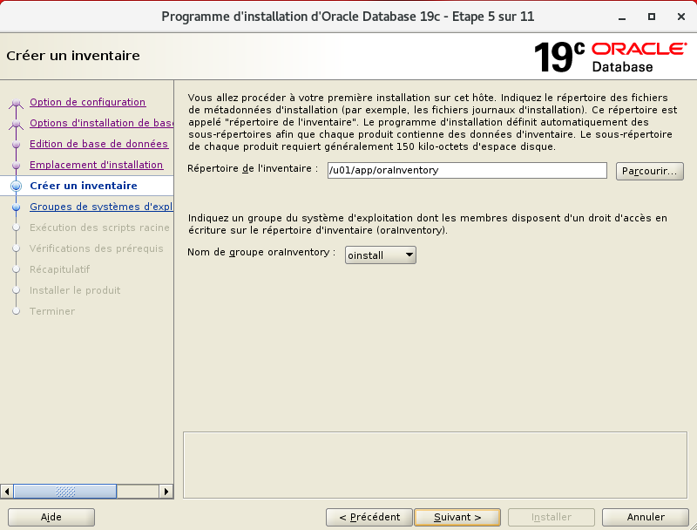

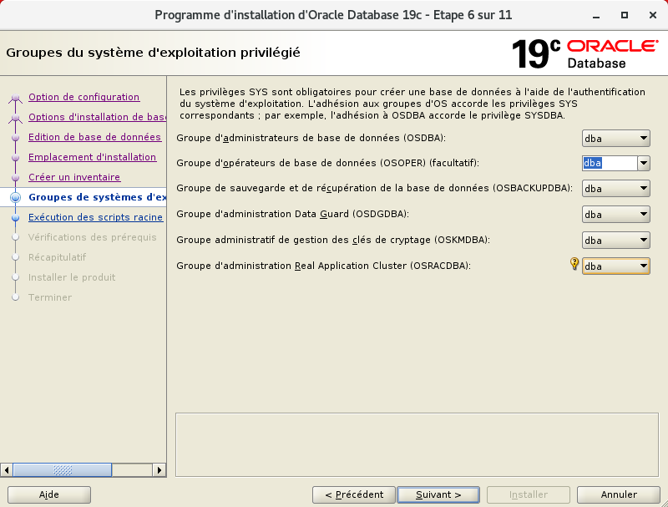

* Pour une installation simple, il est suffisant d'associer le groupe linux dba à tous les rôles.

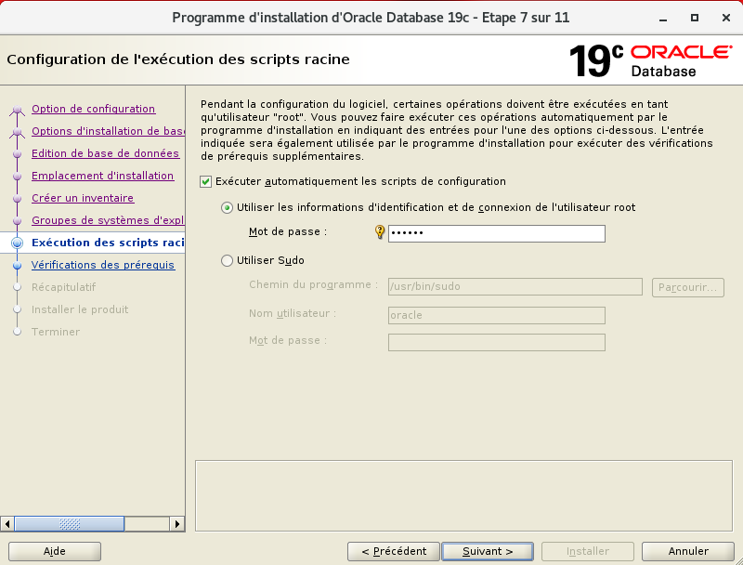

* Indiquer le mode d'exécution des scripts root

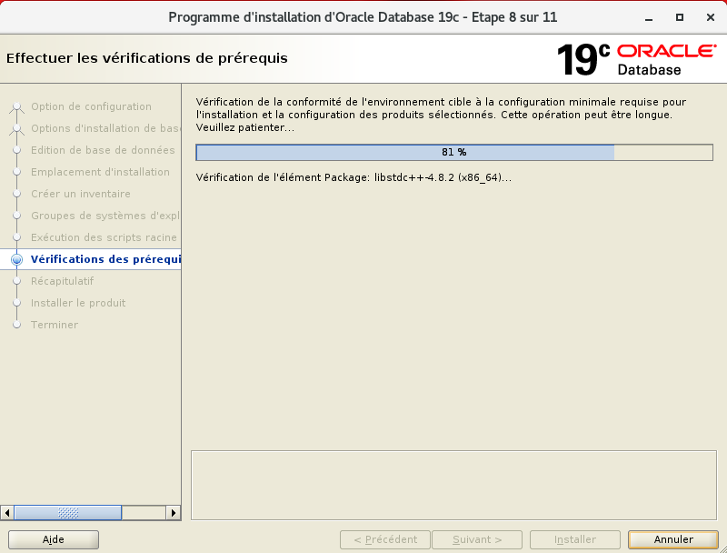

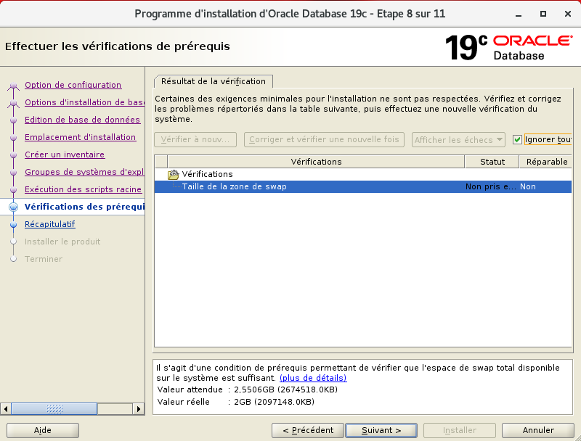

Le programme d'installation a détecté un problème : la taille de la zone de swap serait insuffisante.

Comme cet élément n'est pas bloquant, on coche l'option Ignorer tout pour passer outre.

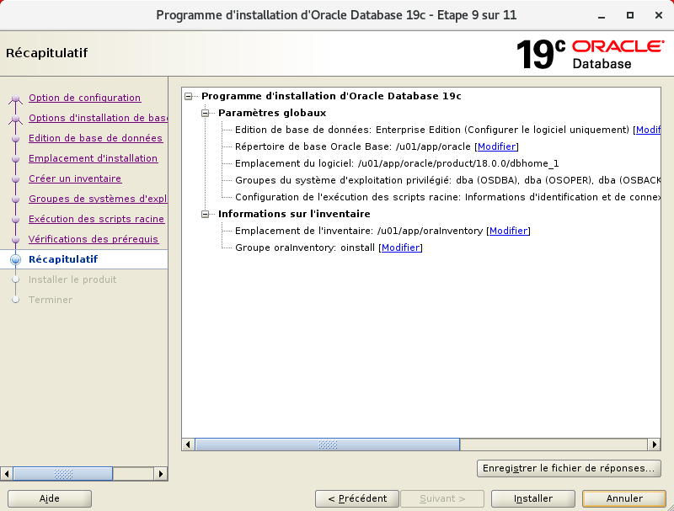

On peut, de manière facultative, enregistrer un fichier de réponse qui mémorise les choix effectués, et qui permettrait d'effectuer une installation automatisée.

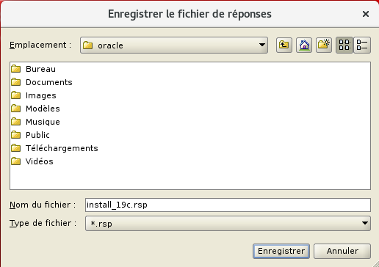

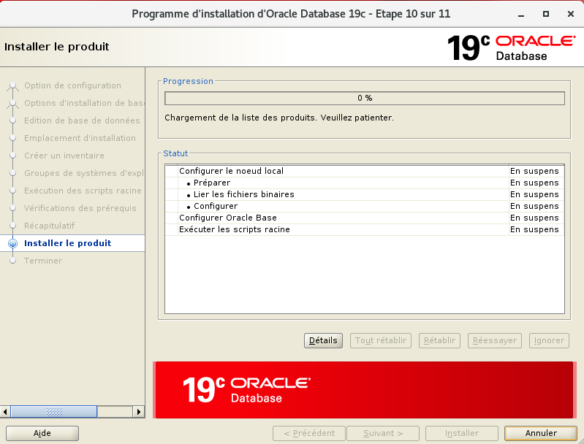

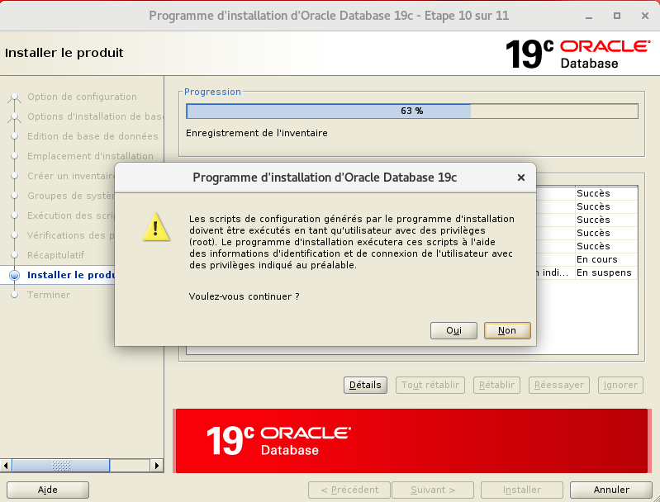

* Confirmer l'exécution des scripts root

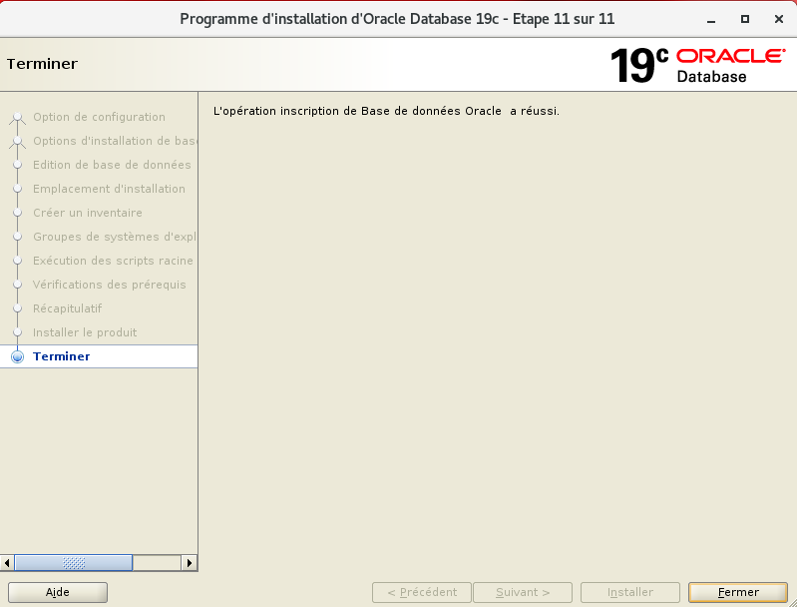

* 1. Mise à jour du fichier de profil

À la fin du fichier /home/oracle/.bash_profile, ajouter :

##########################

### Specifique Oracle

#########################

export ORACLE_BASE=/u01/app/oracle

export ORACLE_HOME=/u01/app/oracle/product/19.0.0/dbhome_1

export PATH=$PATH:$ORACLE_HOME/bin:$ORACLE_HOME/Opatch

export LD_LIBRARY_PATH=$LD_LIBRARY_PATH:$ORACLE_HOME/lib

export NLS_LANG=FRENCH_FRANCE.UTF8

export NLS_DATE_FORMAT="DD/MM/YYYY HH24:MI:SS"

source /home/oracle/.bash_profile

Contrôle

env | sort

1. CrÉation d'une base de donnÉes
   1. Variante 1 : Configuration standard

Lancer Database Configuration Assistant

dbca

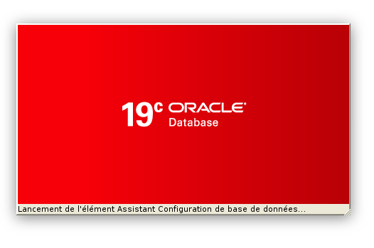

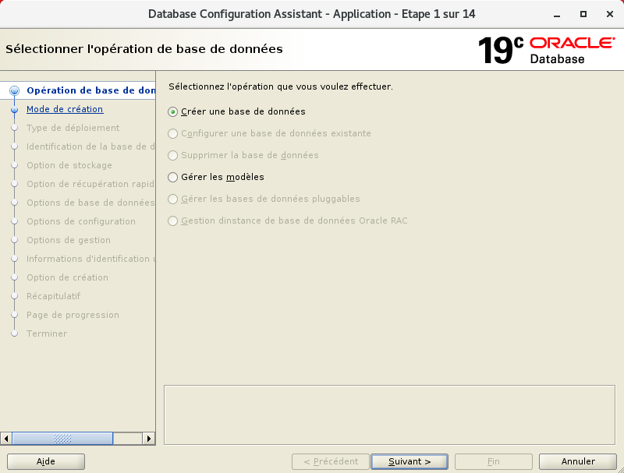

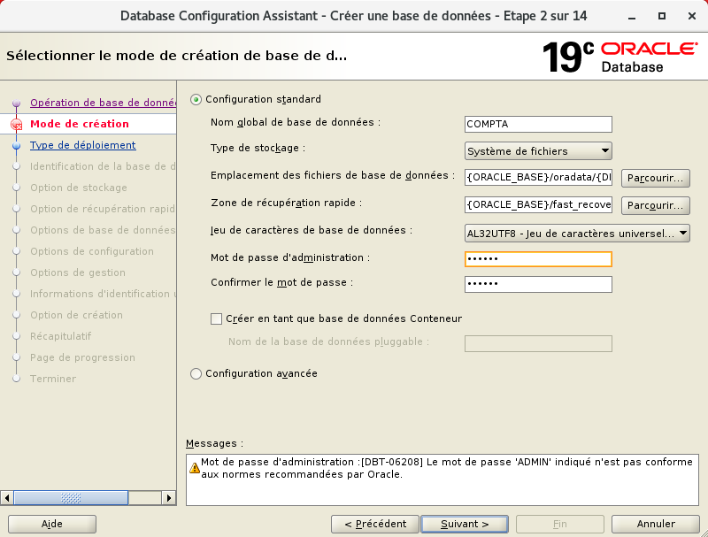

* Choisir l'option Configuration standard
* Décocher l'option Créer en tant que base de données conteneur

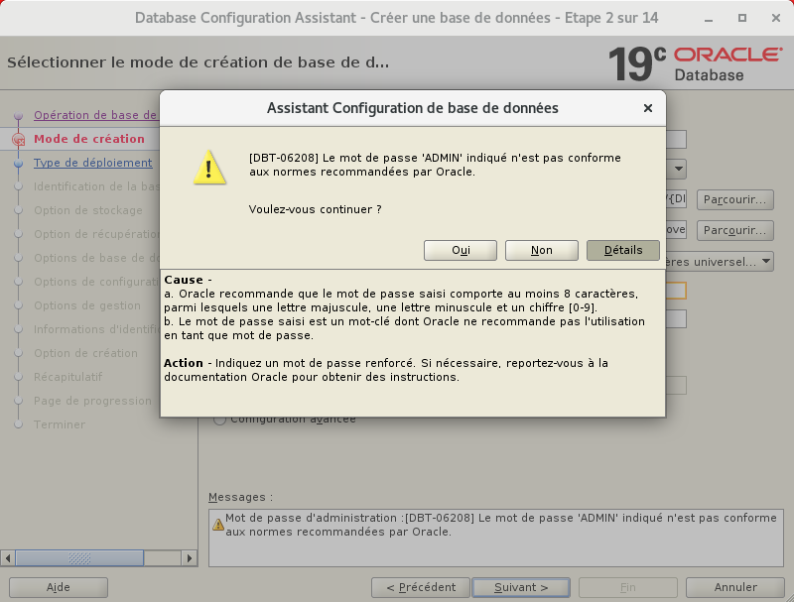

Si le mot de passe n'est pas assez fort, on peut passer outre.

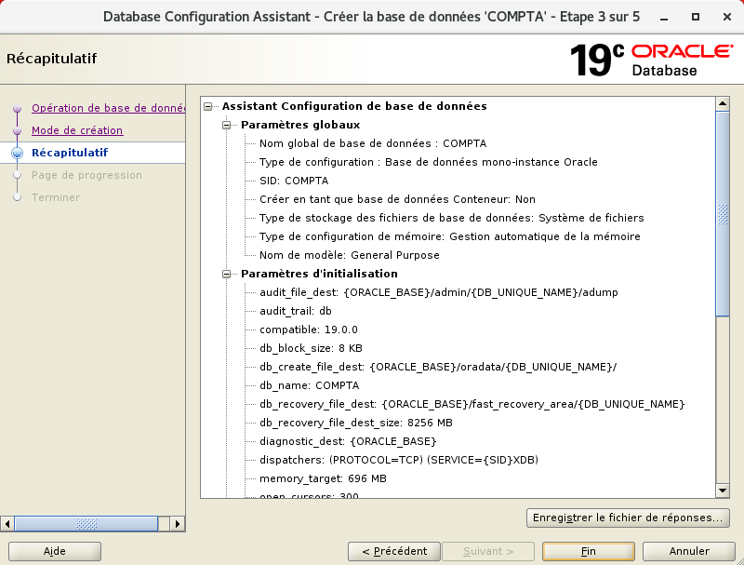

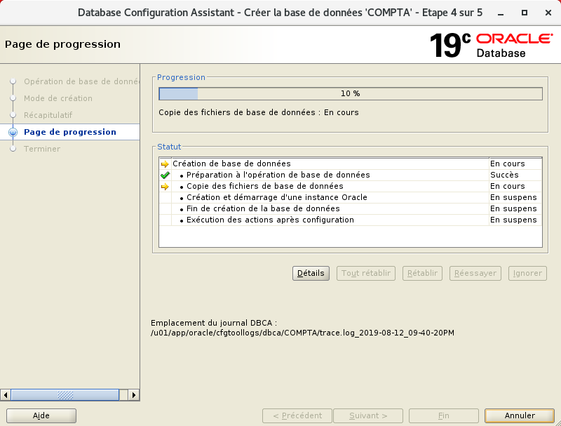

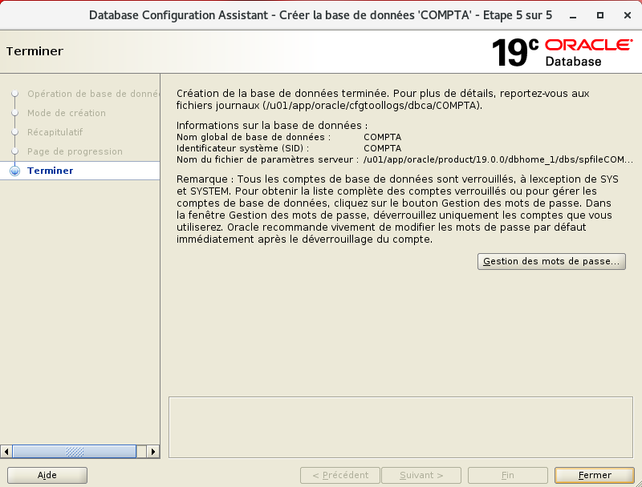

* 1. Démarrage du listener

lsnrctl start

* 1. Activation OEM Express

URL par défaut : <https://nom_serveur:5500/em>

Le port HTTPS est-il défini ?

select dbms_xdb_config.getHttpsPort from dual;

Déclaration d'un port HTTPS

exec dbms_xdb_config.setHttpsPort(5500);

* 1. Variante 2 : Configuration avancée

Lancer Database Configuration Assistant

dbca



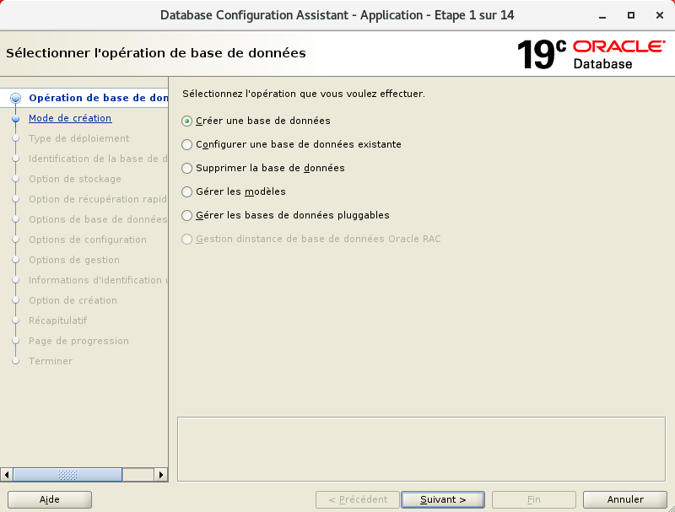

* Suivant

On choisit l'option Configuration avancée.

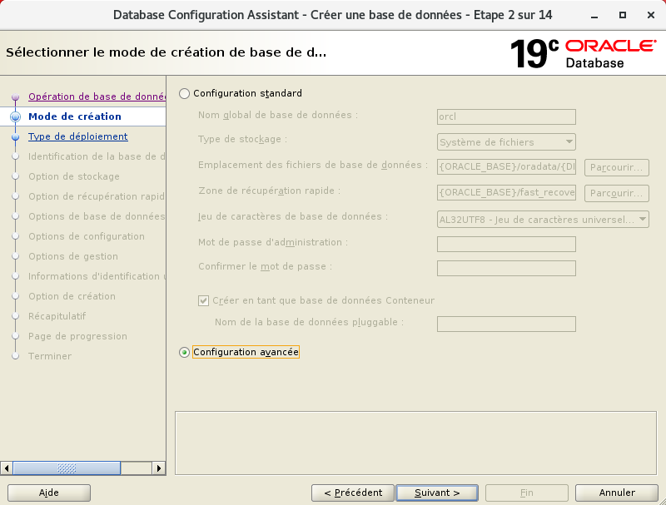

* Suivant

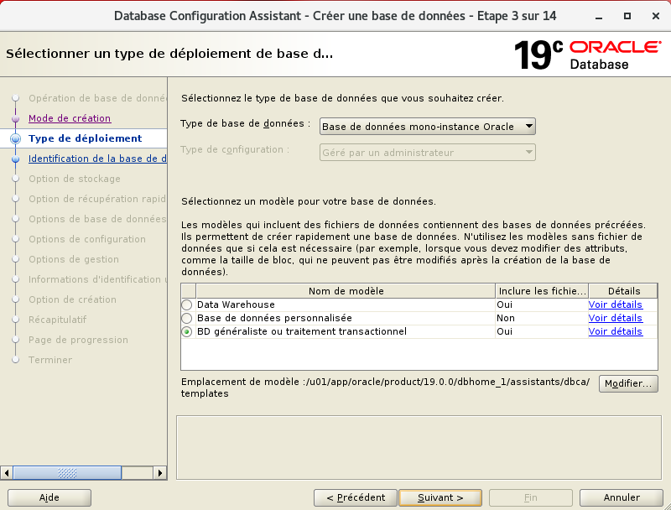

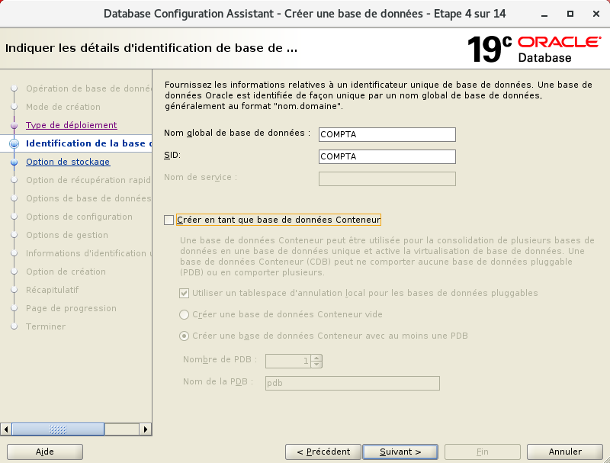

* Décocher l'option Créer en tant que base de données conteneur

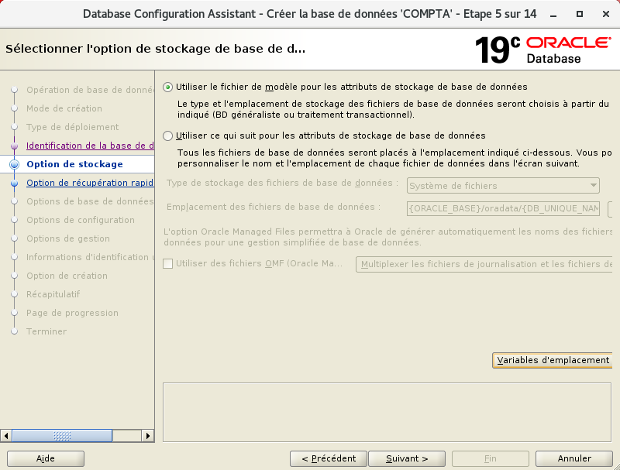

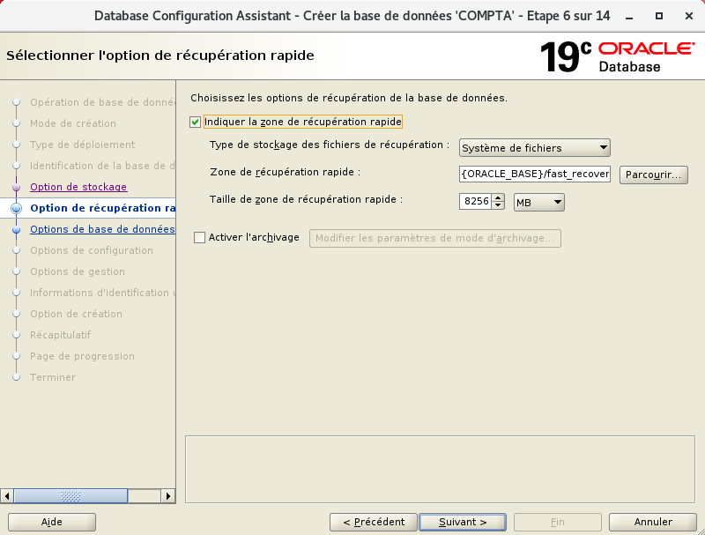

* Cocher l'option Indiquer la zone de récupération rapide

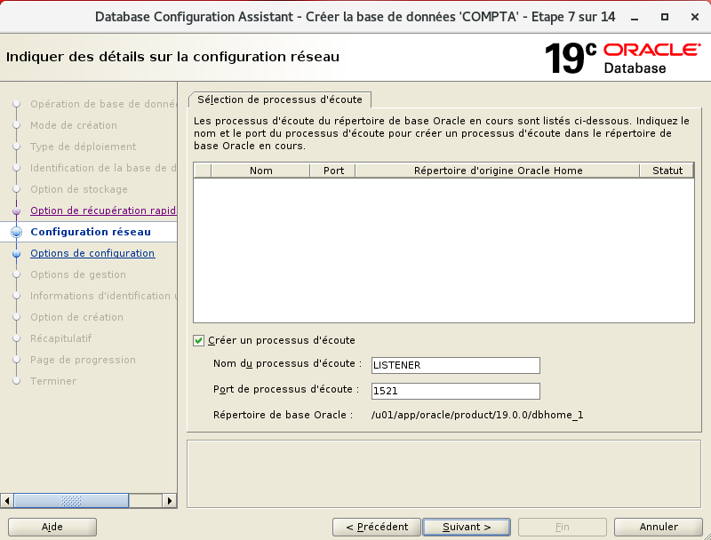

S'il n'existe pas encore, on peut créer un processus d'écoute, mais il n'est pas obligatoire de le faire à ce stade.

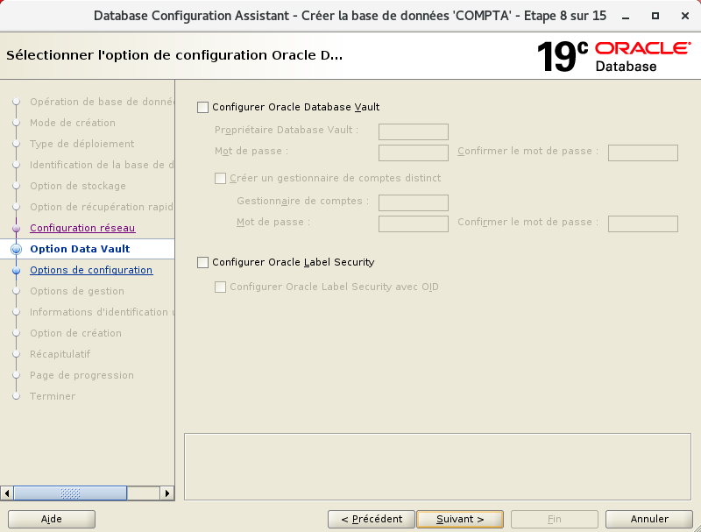

* Ignorer ces options de sécurité très spécifiques (et soumises à licences complémentaires)

**Onglet Mémoire**

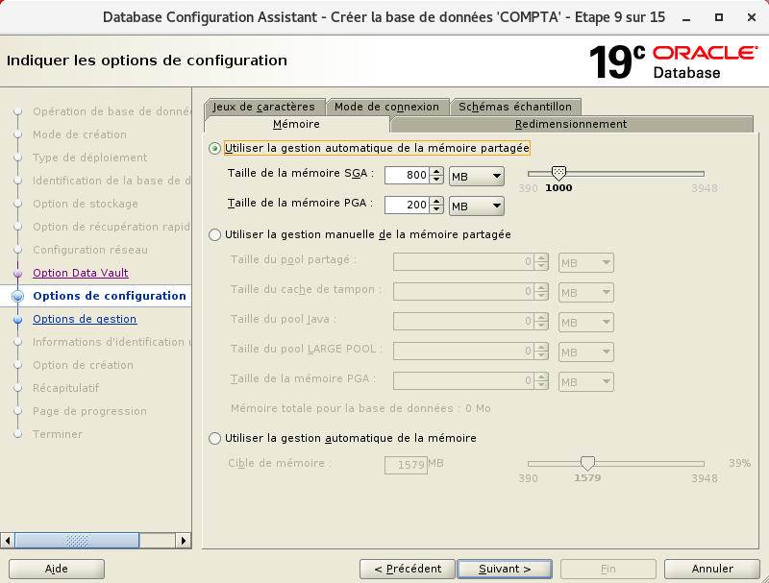

* Choisir l'option Utiliser la gestion automatique de la mémoire partagée

**Onglet Redimensionnement**

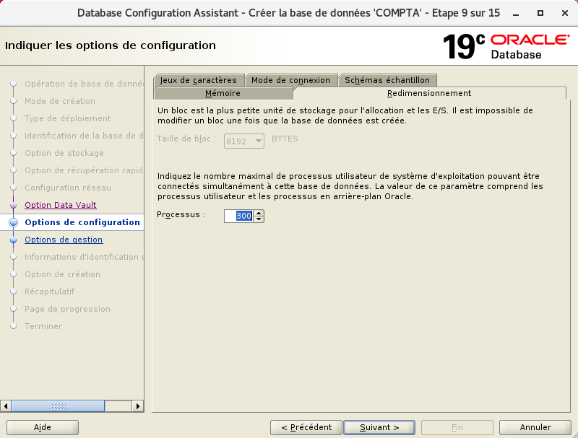

* Conserver la valeur par défaut, sauf besoin spécifique

**Onglet Jeux de caractères**

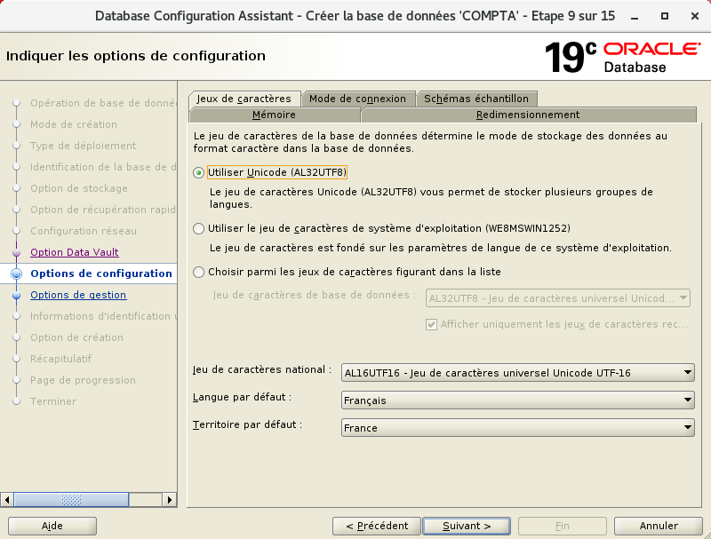

* Choisir le jeu AL32UTF8 (unicode) ou WE8MSWIN1252 selon les données à stocker

**Onglet Mode de connexion**

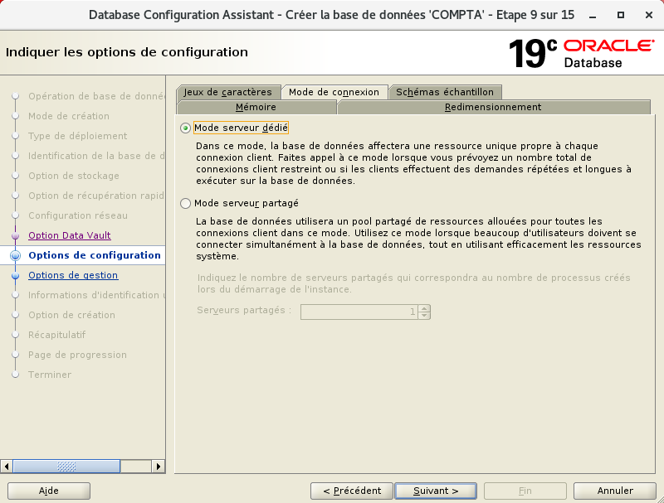

* Conserver l'option Mode serveur dédié, sauf besoin spécifique

**Onglet Schémas échantillon**

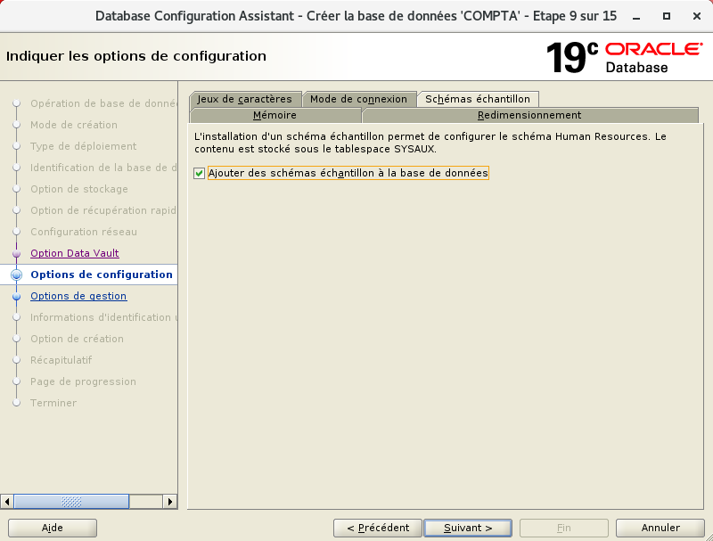

* Cocher Ajouter des schémas échantillon si on souhaite avoir un jeu de données de test
* Suivant

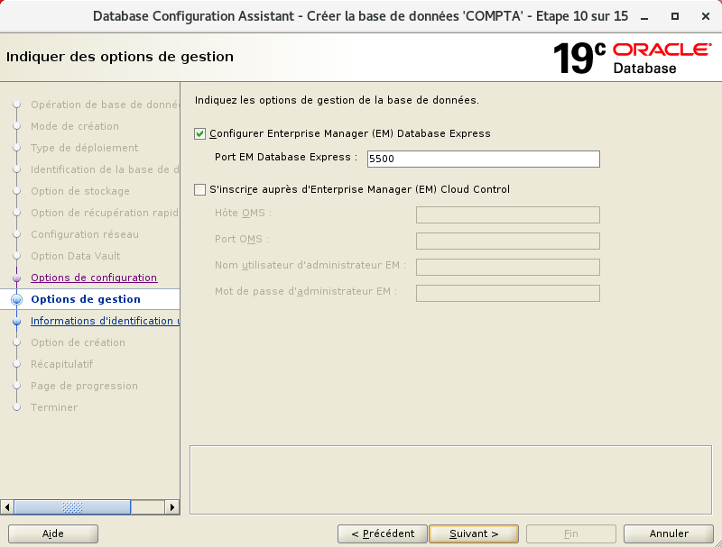

* Activer EM Express si souhaité

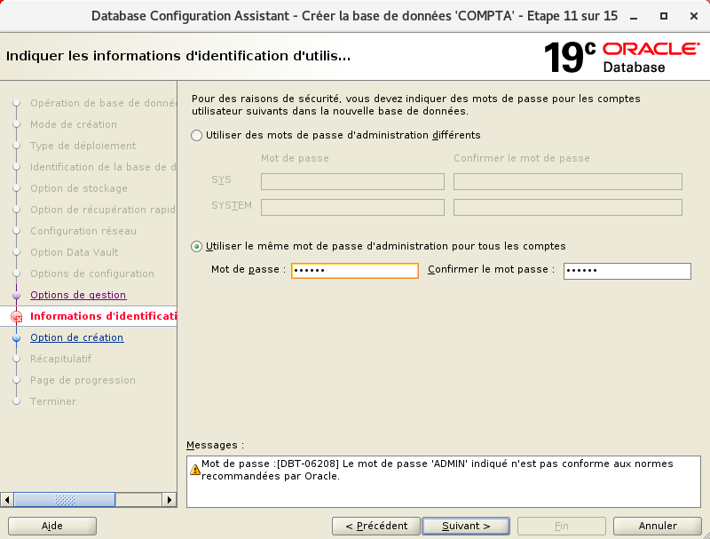

* Définir les mots de passe SYS et SYSTEM (pour la production, mots de passe différents)

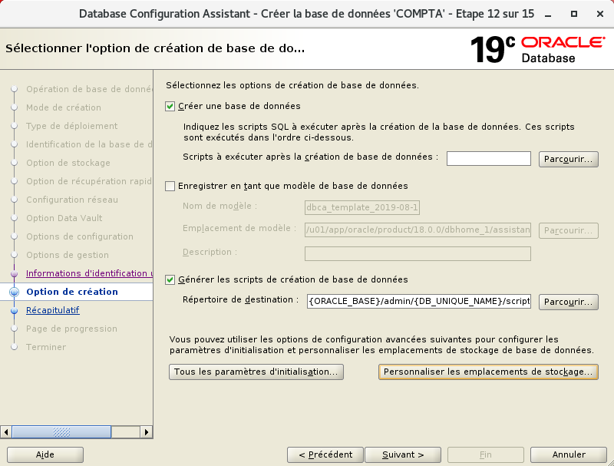

* Cocher si on le souhaite l'option Générer les scripts de création de la base de données

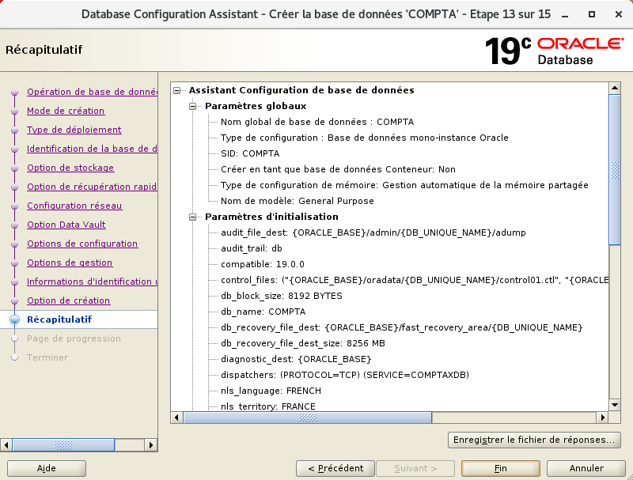

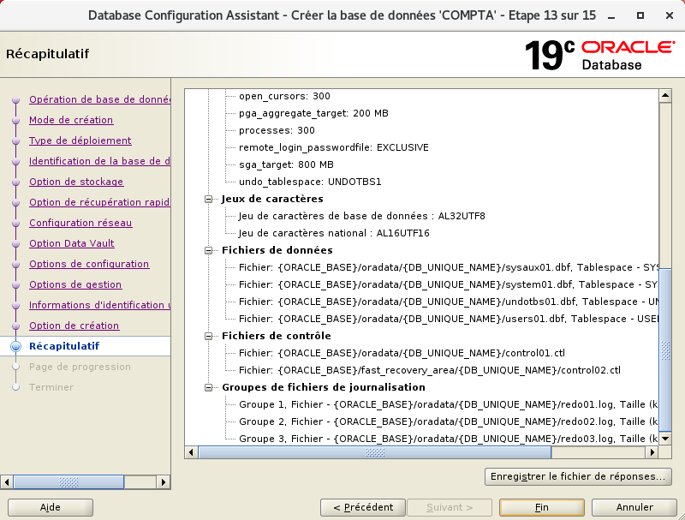

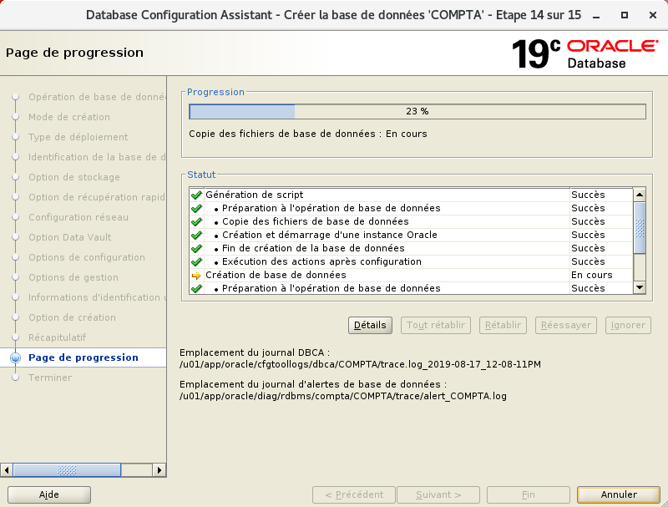

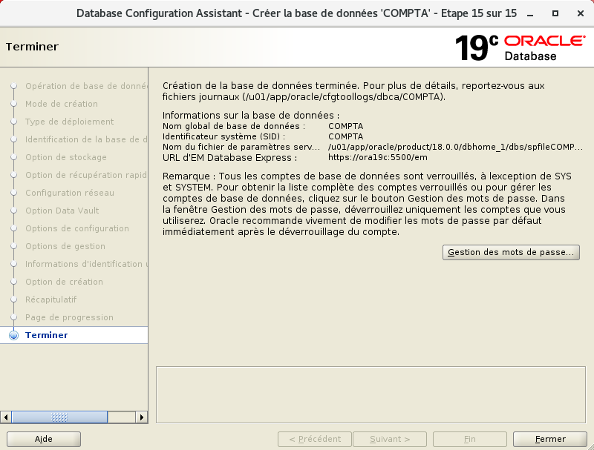

1. DÉmarrage automatique de la base

À mettre en place en tant que root

Créer le fichier /etc/init.d/oracle

cd /etc/init.d/

vim ./oracle

Adapter si besoin les variables ORACLE_OWNER et ORACLE_HOME

#!/bin/bash

# chkconfig: 35 90 10

# description: Arret / demarrage d'Oracle

ORACLE_OWNER="oracle"

ORACLE_HOME="/u01/app/oracle/product/19.0.0/dbhome_1"

case "$1" in

start)

echo -n "Ouverture des bases Oracle"

su - $ORACLE_OWNER -c "$ORACLE_HOME/bin/dbstart $ORACLE_HOME"

touch /var/lock/subsys/oracle

echo "OK"

;;

stop)

echo -n "Arret des bases Oracle"

su - $ORACLE_OWNER -c "$ORACLE_HOME/bin/dbshut $ORACLE_HOME"

rm -f /var/lock/subsys/oracle

echo "OK"

;;

status)

ps -ef | grep pmon | grep -v grep

;;

*)

echo "Usage: $0 {start|stop|status}"

esac

chgrp dba oracle

chmod 750 oracle

chkconfig --add oracle

Un fichier de log est généré sous $ORACLE_HOME/rdbms/log/startup.log.